Capítulo 5 POTENCIA Electrotecnia
Energía
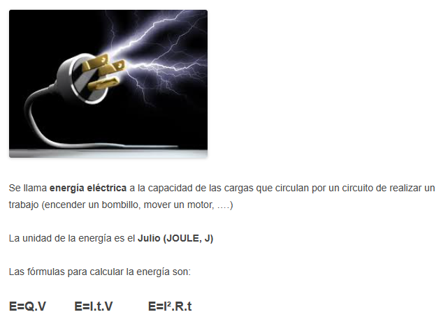
Potencia
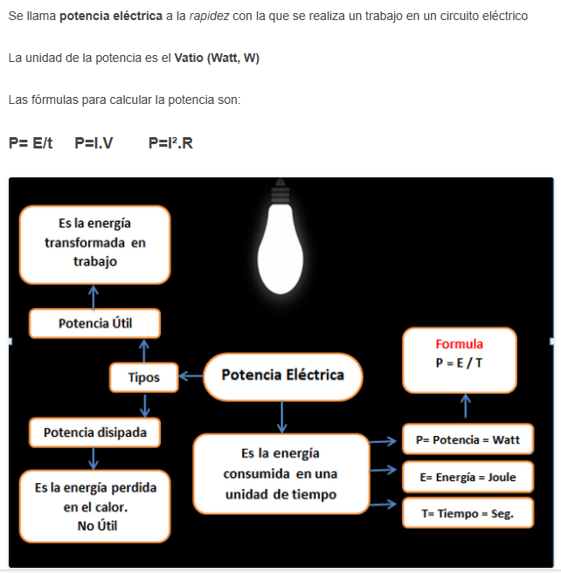

Problema 1:
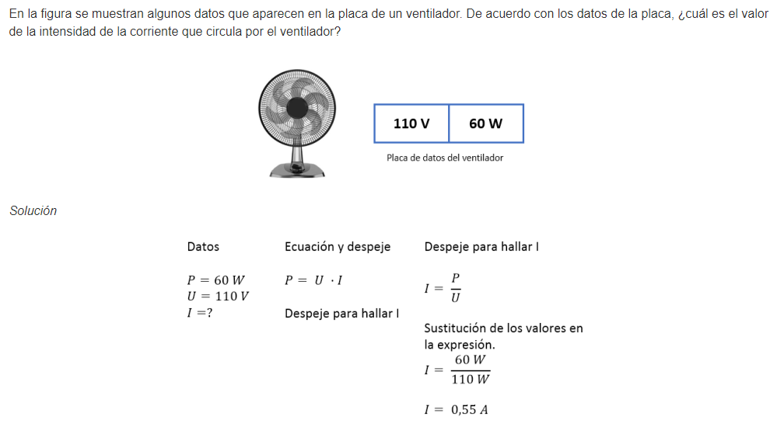
Problema 2

Por una resistencia de 20 ohms circula una corriente de 5A. ¿Cuál es la potencia que consume?
P=$I^{2}R={\left(5A\right)}^{2}*20Ω$ = 500 W

Problema 3
Una resistencia de 40 ohms tiene una tensión de 220V ¿Cuál es su potencia?

P=$\frac{V^{2}}{R}=\frac{{\left(220V\right)}^{2}}{40Ω}$ = 1210 W

